ISSN 1999 - 8716 رقم الإيداع في المكتبة الوطني)

مجلة ديالى
للعلوم الهندسية
Printed in Iraq

المجلد الثامن، العدد الثالث، صفحات البحث (8-19)، ايلول 2015
دراسة تأثير اضافة دقائق السليكا (SiO₂) على مقاومة البلى لمواد متراكبة ذات اساس من سبيكة الالمنيوم (Al-6061 وAl-5086).

ياسر محي عبدالصاحب
مدرس مساعد
مدرس مساعد، قسم هندسة الانتاج والمعادن، الجامعة التكنولوجية
yaser_msc2010@yahoo.com
(الاستلام:- 13/7/2014، القبول:- 20/10/2014)

الخلاصة :
تعد المواد المتراكبة ذات اساس المنيوم من اهم المواد التي تدخل في مختلف الصناعات بسبب ماتملكه من خصائص جيدة مثل مقاومة البلى, الكثافة الواطئة, والمقاومة العالية نسبة الى الوزن. تم في هذا البحث تحضير مواد متراكبة ذات اساس من سبيكة المنيوم (Al-6061) و (Al-5086) مقواة بدقائق السليكا (SiO₂) وبنسبة وزنية (1.5%، 3%، 4.5%) وبحجم حبيبي مقداره (150 مايكرون). المواد المتراكبة حضرت بطريقة الدوامة (Vortex method)، حيث تم اضافة دقائق السليكا (SiO₂) الى المنصهر ثم الخلط بواسطة خلاط كهربائي لعمل الدوامة ثم صب الخليط المنصهر في قالب معدني اسطواني, بعد ذلك تم تقطيع وتحضير العينات لاجراء فحص واختبار البلى, الصلادة، الكثافة ودراسة التركيب المجهري للنماذج والمقارنة بينهما.
تبین من النتائج التي تم الحصول علیها من خلال هذه الدراسة ان مقاومة البلى للمواد المتراكبة قد تحسنت نتیجة إضافة دقائق السليكا (SiO₂) مقارنة مع السبیكة الاساس وكانت مقاومة البلى للمواد المتراكبة ذات اساس (Al-5086) اعلى من مقاومة البلى للمواد المتراكبة ذات اساس (Al-6061). وقد تم الحصول على اعلى مقاومة بلى عند نسبة اضافة 4.5% من دقائق السليكا (SiO₂). ان اضافة دقائق السليكا بالنسب اعلاه قد ساهم في تحسن قيم الصلادة مما انعكس على تحسن مقاومة البلى، وان هذا التحسن في الخواص یزداد بزیادة نسبة إضافة دقائق السليكا للسبیكة الاساس. اما بالنسبة الى خاصية الكثافة, فقد قلت قيمها للمواد المتراكبة بالنسبة الى السبيكة الاساس وبنسبة قليلة عند اضافة دقائق التقوية السليكا (SiO₂).
مفاتيح الكـلمات: مواد متراكبة ذات اساس من الالمنيوم Al-6061 و Al-5086, دقائق السليكا (SiO₂), مقاومة البلى
1- المقدمة
في السنوات الاخيرة تزايدت استخدامات المواد المتراكبة ذات الاساس من الالمنيوم كمواد هندسية في العديد من التطبيقات مثل النقل, التطبيقات البحري ،التطبيقات الدقيقة للمنظومات الفضائية, الطائرات المدنية والحربية والصناعات الالكترونية, وسائط النقل ومحركات الاحتراق الداخلي وعدد القياس ذات الحساسية وفي معدات الرياضة, حيث تتطلب مثل هذه التطبيقات خواص مهمة مثل خفة الوزن نسبة الى المقاومة العالية, مقاومة بلى جيدة, مقاومة كلال جيدة, صلادة عالية, متانة عالية, كثافة قليلة, استقرارية الابعاد لاجزاء عند تعرضها للظروف الحرارية⁽¹⁾ ⁽²⁾ ⁽³⁾. هنالك اهتمام متزايد في تطوير المواد المتراكبة ذات الاساس المعدني (Metal Matrix Composites) التي تملك كثافة منخفضة ودقائق تقوية ذات كلفة قليلة ⁽⁴⁾. تؤدي تقوية سبائك الالمنيوم بدقائق سيراميكية الى توليد مواد هندسية جديدة مع تحسين الخواص الميكانيكية نسبة الى الوزن⁽⁵⁾. واحدة من اهم الخصائص التي دعت الحاجة الى تحسينها هي خاصية الاحتكاك والبلى لما لها من اهمية كبيرة في العديد من التطبيقات مثل مكابس المحركات والمحامل. ان احدى الطرق التي تحسن هذه الخاصية هي اضافة المواد السيراميكية وهناك العديد من الابحاث العلمية تطرقت الى اضافة دقائق سيراميكية عديدة مثل (Al₂O₃, SiC, B₄C, Graphite, WC)⁽⁶⁾ ⁽⁷⁾. الا ان البحوث المتعلقة باضافة السليكا (SiO₂) قليلة خصوصا لسبائك الالمنيوم ومدى تاثيرها على خاصية البلى فيها وهذا هو محور دراستنا في هذا البحث. تحضر معظم المواد المتراكبة المقواة بالدقائق بطريقة الميتالورجيا السائلة (liquid Metallurgy) او يطلق عليها اسم طريقة الدوامة (Vortex Method), وتمتاز طريقة السباكة بالمزج او الدوامة عن غيرها من الطرق التقليدية الاخرى بانها طريقة بسيطة وغير مكلفة, الربط الجيد للدقائق بالارضية, سهولة السيطرة على تركيب الخليط, المرونة وامكانية تطبيقها لانتاج كميات اكبر وانتاجية ممتازة للشكل النهائي القريب للنموذج⁽⁸⁾ ⁽⁹⁾.
و نشرت دراسات وابحاث عديدة في هذا المجال, قام الباحث A.M.S.Hamouda واخرون ⁽³⁾ عام (2007) بدراسة مقاومة الشد والصلادة لسبيكة المنيوم – سليكون مقواة بنسب مختلفة من دقائق السليكا (SiO₂) ذو حجم حبيبي مقداره 65 مايكرون والمصنعة بطريقة السباكة بالمزج. بينت النتائج بان الصلادة للمواد المتراكبة تزداد مع زيادة نسبة دقائق السليكا (SiO₂) المضافة, اما مقاومة الشد للمواد المتراكبة فتقل مع زيادة نسبة دقائق السليكا (SiO₂) المضافة.
درس الباحث Joel Hemanth⁽¹⁰⁾ عام (2009) الخواص الميكانيكية والحك للبلى الرطب وتأثير التبريد لمنصهر السليكا (SiO₂p) كمادة مقواة و سبيكة الالمنيوم (A356) كمادة اساس. واستخدم منصهر دقائق السليكا بحجم حبيبي (50-100) مايكرون وبنسب تقوية مختلفة تتراوح من (3, 6, 9, 12%). من خلال النتائج وجد ان مقاومة الشد والصلادة ومقاومة البلى تزداد الى حد نسبة اضافة 9%.
قام الباحثان Madhu Kumar YC, Uma Shankar ⁽⁴⁾ عام (2012) بدراسة الخواص الميكانيكية لمادة متراكبة ذات ارضية من (Al-6061) مضاف اليها نسب مختلفة من دقائق السليكا (SiO₂) ذات حجم حبيبي مختلف ومحضرة بطريقة السباكة بالمزج. توصل الباحثان الى ان زيادة النسبة المضافة من دقائق التقوية تزيد من مقاومة الشد للمواد المتراكبة الى حد نسبة اضافة 9% اما الصلادة تزداد الى حد نسبة اضافة 12%.
ان الهدف من البحث هو دراسة خصائص البلى والصلادة والكثافة والبنية المجهرية للمواد المتراكبة المكونة من سبيكتي اساس (Al-6061) و (Al-5086) ومقواة بكسور حجمية مختلفة من دقائق السليكا (SiO₂) والمصنعة بطريقة السباكة بالدوامة (Vortex) والمقارنة بينهما.

2- الجانب العملي
في هذا البحث تم استخدام سبيكتين من الالمنيوم (Al-6061) و (Al-5086) كمادة اساس والجدول رقم (1) يوضح التركيب الكيميائي للسبيكتين وقد تم اجراء التحليل الكيميائي للسبيكة باستخدام جهاز (Dissolution Spectrometer) في المعهد المتخصص للصناعات الهندسية / الشركة العامة للفحص والتاهيل الهندسي, بغداد – العراق. اما الجدول رقم (2) يبين التحليل الكيميائي القياسي حسب تصنيف (ASTM) ولكلا السبيكتين. تم استخدام مسحوق من مادة سيراميكية وهي السليكا (SiO₂) وبحجم حبيبي مقداره 150 مايكرون كمادة مقواة. تم تحضير المواد المتراكبة باستخدام طريقة السباكة بتقنية الدوامة (Vortex) كما مبين في الشكل رقم (1). حيث تم صهر قطع من سبيكة الالمنيوم (Al-6061) و (Al-5086) كل على انفراد داخل بودقة كرافيتية في فرن كهربائي محلي الصنع بدرجة حرارة 750 درجة مئوية. وبعد انصهار السبيكة تم اضافة دقائق التقوية من مادة السليكا (SiO₂) وبحسب النسبة المضافة الى المنصهر بعد ان غلفت هذه الدقائق برقائق الالمنيوم النقي, وقد تم تسخين هذه الدقائق المغلفة في فرن كهربائي (Carbolite, CWF 1200) الى درجة حرارة 250 درجة مئوية وتم خلط هذه الدقائق مع المنصهر باستخدام خلاط كهربائي يدور بسرعة (750 دورة / دقيقة) ولمدة 5 دقائق بعد ذلك تم اضافة قطع من المغنيسيوم النقي بنسبة (1%) في مركز الدوامة(Vortex) التي تتكون عند اجراء الخلط والتحريك من اجل تحسين قابلية الترطيب (Wettability) والتي تعتبر احدى العوامل المهمة لضمان الالتصاق الجيد بين الارضية (Matrix) و دقائق التقوية (Reinforced particles). وبعد اكمال عملية الخلط داخل الفرن تم صب المنصهر في قالب فولاذي مسخن مسبقاً الى درجة حرارة 300 درجة مئوية ابعاد (قطره 12 ملم و ارتفاع 160 ملم). وتركت المسبوكة لتتجمد في الهواء. تم تحضير جميع العينات للحصول على كسور حجمية مختلفة هي (1.5%, 3%, 4.5%) من دقائق السليكا (SiO₂) وبنفس الطريقة وكما مبينة في جدول رقم (3).
بعد تحضير جميع العينات ذات السبيكة الاساس و المواد المتراكبة تم اجراء عملية التشغيل الميكانيكي (الخراطة) للمسبوكات حسب الابعاد القياسية المطلوبة لكل اختبار.

3- الاختبارات الميكانيكية
3-1 اختبار البلى
تم استخدام جهاز البلى الانزلاقي الجاف ذي تركيبة المسمار على القرص (Pin-on-Disc) محلي الصنع لاجراء اختبار البلى للعينات. تم تحضير عينات اختبار البلى بقطر (1 سم) وارتفاع (2 سم) طبقاً للمواصفات القياسية (ASTM), تم تهيئة سطح العينة المراد اجراء الفحص عليها حيث تم اجراء عملية التنعيم باستخدام ورق تنعيم مصنوع من كاربيد السليكون بالدرجات (320, 500, 1000). بعد ذلك تم صقل العينات باستخدام ورق صقل مثبت على قرص دوار ومعجون الماس ذو حجم حبيبي (0.5 مايكرون) وسائل للتبريد. بعد الانتهاء من عملية الصقل تغسل العينات جيداً بالكحول ثم تجفف باستخدام مجفف حراري. في اختبار البلى كان الحمل المسلط على العينة هو المتغير فقط بثبوت العوامل الاخرى وكما يلي:
- زمن الانزلاق (t) = 10 دقائق
- الحمل المسلط (P) = 10 نيوتن , 15 نيوتن.
- نصف قطر الانزلاق (r) = 7 سم.
- سرعة الانزلاق (v) = 3.66 متر/ثانية.
- عدد الدورات (n) = 500 دورة / دقيقة.
اما معدل البلى (Wear Rate) فقد حسب من خلال العلاقة التالية⁽¹¹⁾:

Wear Rate = ΔW / 2ᴨrnt …… (1)
حيث ان:
Wear Rate: معدل البلى (غرام/سم)
ΔW= (W₁-W₂): الفرق بالوزن (غرام).
W₁: وزن العينة قبل الاختبار (غرام).
W₂: وزن العينة بعد الاختبار (غرام).
r: المسافة من مركز العينة الى مركز القرص (سم).
n: عدد دورات القرص الفولاذي (دورة / دقيقة).
t: الزمن (دقيقة).
استخدم القرص الفولاذي ذو صلادة (35 HRC) في اختبار البلى. حيث تم تثبيت عينات الاختبار في الماسك, واجريت عملية موازنة للذراع الحامل لماسك العينة ومن ثم التاكد من حصول تماس بين سطح العينة والقرص الفولاذي قبل اجراء الاختبار لكل عينة. كما اجريت عملية تنعيم وتنظيف للقرص بعد كل عملية اختبار بورق تنعيم بالدرجات (500,1000) لضمان المحافظة على مستوى واحد من الخشونة الابتدائية لسطح القرص وتنظيف السطح مما علق به من مادة عينة الاختبار. قبل البدء باجراء الاختبار يتم حساب وزن كل عينة قبل الاختبار بواسطة ميزان كهربائي حساس نوع (Denver) نوعه (Mettler AE200 (Switzerland, وبدقة (0.0001 غرام) وعند الانتهاء من الاختبار تنظف العينات جيداً من المواد العالقة ونزنها مرة اخرى لايجاد الفرق بالوزن (ΔW).
3-2 اختبار الصلادة Hardness Test
تم اجراء اختبار الصلادة للعينات (السبيكة الاساس و المواد المتراكبة) باستخدام جهاز قياس الصلادة الماكروية بطريقة فيكرز (Vickers Macro Hardness) نوعه (Zwick & Co., Germany) موديل (Mod. Z323, No. 16165/ 1962). تم حساب الصلادة وذلك بأخذ معدل 3 قراءات لكل عينة وباستخدام حمل مقداره (400 غرام) ولمدة (15 ثانية).

3-3 فحص الكثافة Density Test
تم استخدام نظرية ارخميدس لحساب كثافة العينات (السبيكة الاساس و المواد المقواة المتراكبة) حسب العلاقة الاتية⁽¹²⁾:
ρ = [W₁ / (W₁ – W₂)] * ρ _{Ethanol} …….. (2)
حيث ان :
ρ: كثافة العينة (غرام/سم³)
W₁: وزن العينة وهي جافة (غرام).
W₂: وزن العينة معلقة في السائل (غرام).
ρ _{Ethanol} : كثافة الايثانول.
حيث تم اجراء حساب الاوزان لكل عينة بواسطة ميزان كهربائي حساس نوع (Denver) وبدقة (0.0001 غرام).
3-4 فحص البنية المجهرية
تم تحضير نماذج من العينات (السبيكة الاساس و المواد المقواة المتراكبة) لاجراء الفحص المجهري والصلادة حيث تم تقطيع النماذج بقطر 10 ملم وارتفاع 5 ملم. تم اجراء عملية التنعيم للنماذج باستخدام ورق تنعيم مصنوع من كاربيد السليكون بالدرجات (320, 500, 1000, 1200) المثبت على جهاز التنعيم الدوار. وقد استخدم الماء لتبريد النماذج ومن ثم التجفيف يعقبها اجراء عملية الصقل للعينات باستخدام قماش الصقل المثبت على جهاز الصقل الدوار ومعجون الماس ذو حجم حبيبي 0.5 مايكرون وسائل التبريد. بعد عملية الصقل تنظف العينات جيداً بالكحول ثم تجفف باستخدام مجفف كهربائي. تم استخدام محلول (Killers ) لاجراء عملية الاظهار للنماذج وذلك بغمر سطح النموذج بمحلول الاظهار لمدة 30 ثانية. ثم اجريت عملية الفحص المجهري باستخدام مجهر ضوئي نوع (100W Carlzeiss Jane, Germany, EP. Type 2) مزود بكاميرا رقمية مرتبطة بالحاسوب.

4- النتائج والمناقشة
4-1 معدل البلى Wear Rate
يوضح الشكل (2) تأثير دقائق التقوية السليكا (SiO₂) على معدل البلى لسبيكة (Al-6061) اما الشكل (3) يوضح تأثير دقائق التقوية السليكا (SiO₂) على معدل البلى لسبيكة (Al-5086) عند زمن انزلاق مقداره 10 دقائق وباستخدام حمل مقداره 10 نيوتن و15 نيوتن بالتعاقب.
من خلال الشكل (2) و (3) نلاحظ بان قيمة معدل البلى ولجميع المواد المقواة المتراكبة يكون اقل من قيمة معدل البلى للسبيكة الاساس. ان قيمة معدل البلى تقل مع زيادة النسب المضافة لدقائق التقوية السليكا (SiO₂) وهذا يعود الى انتشار وتوزيع دقائق السليكا بصورة منتظمة التي تؤدي الى زيادة صلادة المادة المتراكبة عند مقارنتها بالسبيكة الاساس (Al-6061) و (Al-5086). وعند استخدام الحمل المسلط (15 نيوتن) يزداد معدل البلى للمواد المتراكبة والسبيكة الاساس عند مقارنتها بالحمل المسلط (10 نيوتن). تعود زيادة معدل البلى الى حصول انفصال لبعض الدقائق من المادة المتراكبة وهذه الدقائق المنفصلة (Debris) تعمل كجزء صلد يزيد من البلى للمادة, وبالتالي الى ازدياد كمية الدقائق المنفصلة نتيجة زيادة الاحتكاك والضغط الحاصل مع قرص الجهاز وهذه الدقائق تزيد من بلى سطح العينة. وهذا يعود الى دور دقائق السليكا (SiO₂) في زيادة صلادة وتقوية الارضية للسبيكة وحدوث تفاعلات مابين هذه الدقائق الصلدة والانخلاعات المتحركة المتكونة نتيجة التشكيل اللدن للطبقات السطحية. ان ازدياد معدل البلى مع زيادة الحمل المسلط يحدث نتيجة لزيادة التشوه اللدن الحاصل عند النتؤات والمناطق القريبة من السطح وبالتالي تزداد كثافة الانخلاعات بزيادة التشوه مما يؤدي الى تكوين شقوق دقيقة في سطح المعدن ومن ثم التقاء هذه الشقوق مع بعضها ومع خطوط البلى وبأتجاه موازي للسطح الفاصل مما يسبب ازالة اجزاء قطع من المعدن عند الطبقات السطحية الدقيقة من المعدن وهذه القطع تزال بسهولة بأتجاه الانزلاق وتكوين حطام البلى( Debris ) مما يؤدي الى زيادة في معدل البلى⁽¹³⁾. عند المقارنة بين معدلات البلى بين سبيكتي (Al-5086) و (Al-6061) نلاحظ بان معدل البلى للسبيكة الاساس (Al-5086) هو اقل من معدل البلى للسبيكة الاساس (Al-6061) وفي كلتا الحالتين بالنسبة الى الحمل المسلط 10 نيوتن و 15 نيوتن. وهذا يعود الى وجود المغنيسيوم بنسبة اكبر في السبيكة الاساس (Al-5086) والذي بدوره من الممكن ان يكون اطوار صلدة, وهذا مايتفق مع مصدر (4 و 14).
4-2 الصلادة Hardness
الشكل (4) يوضح العلاقة بين معدل صلادة فيكرز (للسبيكة الاساس Al-6061 و Al-5086 والمواد المقواة المتراكبة) و نسبة دقائق التقوية السليكا (SiO₂) المضافة . لوحظ ان الصلادة تزداد مع ازدياد نسبة دقائق التقوية المضافة في كل من سبيكتي (Al-6061) و (Al-5086). ان قيمة الصلادة للسبيكة الاساس (Al-6061) هي اقل من صلادة للسبيكة الاساس (Al-5086). اما عند اضافة دقائق التقوية السليكا (SiO₂) الى السبيكتين فنلاحظ ارتفاعاً ملحوظاً في قيم الصلادة وتبقى قيم صلادة المادة المتراكبة ذات اساس (Al-5086) في كل الاضافات اكبر من قيم صلادة المادة المتراكبة ذات اساس (Al-6061) وقد اكدت المصادر (5 و 15) هذه النتائج. ان دقائق التقوية السليكا (SiO₂) والمنتشرة في الارضية تزيد من صلادة المادة المتراكبة .
4-3 الكـثافـة Density
الشكل (5) يوضح العلاقة بين كثافة (السبيكة الاساس Al-6061 و Al-5086 والمواد المقواة المتراكبة) وبين نسبة دقائق التقوية السليكا (SiO₂) المضافة. ان قيمة الكثافة في حالة السبيكة الاساس (Al-6061) تقل تدريجياً بنسبة قليلة مع زيادة نسبة دقائق التقوية السليكا (SiO₂) المضافة من قيمة (2.7013 غرام/سم³) الى قيمة (2.6616 غرام/سم³), وكذلك الحال بالنسبة للسبيكة (Al-5086) فتقل قيمة الكثافة من (2.6454 غرام/سم³) الى قيمة (2.6341 غرام/سم³) مع زيادة نسبة دقائق التقوية المضافة, وذلك لان السليكا (SiO₂) اقل كثافة من سبيكتي الاساس, وان المغنيسيوم المضاف الى السبيكة اثناء عملية الصهر هو اقل كثافة من الالمنيوم. ان كثافة السبيكة الاساس(Al-6061) والمواد المقواة بالدقائق في جميع الاضافات هي اعلى من كثافة السبيكة الاساس (Al-5086) والمواد المقواة المتراكبة.
4-4 البنية المجهرية Microstructure
يوضح الشكل رقم (6) البنية المجهرية لسبيكة (Al-6061) كما صبت وهي عبارة عن ارضية من Al - α , توضح الاشكال (7) و (8) و (9) البنية المجهرية للمواد المتراكبة ذات اساس من (Al-6061) ودقائق من السليكا (SiO₂) بنسب اضافة مقدارها 1.5%, 3%, 4.5% على التوالي. نلاحظ وجود دقائق السليكا (SiO₂) منتشرة في الارضية وبشكل منتظم وهذا يعتمد على استخدام العوامل الملائمة للعملية. التوزيع المتجانس لدقائق السليكا (SiO₂) حسنت من مقاومة البلى والصلادة للسبيكة الاساس. اما الشكل رقم (10) يبين البنية المجهرية لسبيكة (Al-5086) كما صبت وهي عبارة عن ارضية منAl - α ، توضح الاشكال (11) و (12) و (13) البنية المجهرية للمواد المتراكبة ذات اساس من Al-5086 ودقائق من السليكا (SiO₂) بنسب اضافة مقدارها 1.5%, 3%, 4.5% على التوالي. كذلك نجد انتشار دقائق السليكا (SiO₂) في ارضية السبيكة الاساس بصورة منتظمة, وهذا بدوره يؤدي الى تحسن خواص مقاومة البلى والصلادة. يعتمد انتشار و توزيع دقائق السليكا (SiO₂) على نسبة الاضافة و سرعة الخلط, حيث ان سرعة الخلط الكبيرة تؤدي الى توزيع الدقائق في المحيط الخارجي للمصبوبة والتي تؤدي الى زيادة قوة الطرد المركزي للسائل وتجعل الدقائق تتجه نحو جوانب المصبوبة وقد تكون السبب في تكتلها ايضاً ⁽⁷⁾. ان التوزيع المتجانس لدقائق السليكا (SiO₂) يؤدي الى تحسين الخواص الميكانيكية لارضية السبيكة (Matrix Alloy).
5- الاستنتاجات
- يقل معدل البلى مع زيادة نسبة دقائق التقوية السليكا (SiO₂) لسبيكتي (Al-6061) و (Al-5086). ويكون معدل البلى المادة المتراكبة ذات اساس (Al-5086) اقل من معدل البلى للمادة المتراكبة ذات الاساس (Al-6061).
- معدل البلى يزداد بأزدياد الحمل المسلط للسبيكة الاساس والمواد المتراكبة بثبوت زمن الانزلاق ونصف قطر الانزلاق.
- تزداد قيم الصلادة مع زيادة نسب الدقائق المضافة في كلا السبيكتين وتكون قيم صلادة المواد المتراكبة ذات الاساس (Al-5086) اعلى من قيم صلادة المواد المتراكبة ذات اساس (Al-6061).
- تقل قيمة الكثافة للمواد المتراكبة بالمقارنة مع السبيكة الاساس عند زيادة نسبة الاضافة من دقائق التقوية السليكا (SiO₂) وتكون قيمة الكثافة للسبيكة الاساس والمواد المتراكبة ذات اساس (Al-5086) هي اقل من قيمة الكثافة للسبيكة الاساس والمواد المتراكبة ذات اساس (Al-6061).
6- المصادر.
- Nikhilesh Chawla and Krishank Chawla, (2006), "Metal Matrix Composites". Springer Science-Business Media, Inc.
- Adamiak M., (2006), "Selected Properties of The Aluminum Alloy Base Composites Reinforced With Intermetallic Particles", Journal of Achievements in Materials and Manufacturing Engineering, Vol. 14, Issue 1-2, pp. 43-47.
- A. M. S. Hamouda, S. Sulaiman, T.R Vijayaram, M. Sayuti, M. H. M. Ahmad, (2007), “Processing and Characterization of Particulate Reinforced Aluminum Silicon Matrix Composite” journal of achievements in materials and manufacturing engineering, Vol. 25, Issue 2.
- Madhu Kumar YC, Uma Shankar, (2012), “Evaluation of Mechanical Properties of Aluminum Alloy 6061-Glass Particulates reinforced Metal Matrix Composites”, International Journal of Modern Engineering Research (IJMER), Vol. 2, Issue 5, pp.3207-3209.
- D. Ramesh, R. P. Swamy and T. K. Chandrashekar, (2010),”Effect of Weight Percentage on Mechanical Properties of Frit Particulate Reinforced Al6061 Composite”, ARPN Journal of Engineering and Applied Sciences, Vol. 5, No. 1.
- Achutha M.V., Sridhara B .k., Abdul Budan D., (2008), "A Reliability Based Stress Life Evaluation of Aluminum-Graphite Particulate Composites", Mat. & Design, Vol. 29, Issue 4, pp.769-774.
- محمد, اسامة سلطان, (2010) "البنية المجهرية ومعدل البلى للمواد المتراكبة ذات اساس من سبيكة الالمنيوم – سليكون والمقواة بدقائق الايتريا", مجلة الهندسة والتكنولوجيا، المجلد 28، العدد 23.
- Madeva. Nagara, V. Auradi & Ravishankar M. K., (2013), “Mechanical Behaviour of Aluminum 6061 Alloy Reinforced With Al₂O₃ & Graphite Particulate Hybrid Metal Matrix Composites”, International Journal of Research in Engineering & Technology (IJRET) Vol. 1, Issue 2, pp. 193-198.
- Suresha S., Shridhar B.K., (2010), “Wear Characteristics of Hybrid Aluminum Matrix Composites Reinforced with Graphite and Silicon Carbide Particulates”, Composites sci. Technol. 70, pp.1652-1659.

- Joel Hemanth, (2009), “Quartz (SiO2p) reinforced chilled metal matrix composite (CMMC) for automotive applications”, Materials and Design 30, pp. 323–329.

- Eyre T. S. (1976), “Wear Characteristic of Metals”, Tribology International, pp. 203-212.

- Singer, F. & Singer, S., (1979), "Industrial Ceramic", Chapman and Hall LTD, Published.

- Mikell P. Groover, (1999), "Fundamentals of Modern Manufacturing Materials Processes and Systems" John Wiley and Sons, Inc.
- Lee, C. S., Y. H. Kim, K. S. Han and T. Lim., (1992),” Wear Behaviour of Aluminum Matrix Composite Materials”, Journal of Materials Science Vol. 27, Number 3.
- A. K. Banerjee, P. K. Rohatgi, W. Reif. (1985), “Proceedings of the Eight Symposiums in Advanced Materials Research and Development for Transport-Composites”. Strasbourg, France.

جدول رقم (1): يوضح التحليل الكيميائي لسبيكتي الالمنيوم الاساس (Al-6061) و (Al-5086).
 | Si | Fe | Cu | Mn | Mg | Cr | Zn | Pb | V | Ti | Al
Al-6061 | 0.681 | 0.302 | 0.321 | 0.067 | 0.89 | 0.202 | 0.006 | 0.006 | 0.01 | - | Balance
Al-5086 | 0.38 | 0.46 | 0.09 | 0.32 | 4.12 | 0.12 | 0.21 | - | - | 0.05 | Balance

جدول رقم (2): يبين التحليل الكيميائي القياسي لسبيكتي الالمنيوم الاساس (Al-6061) و (Al-5086) حسب تصنيف (ASTM).
 | Si | Fe | Cu | Mn | Mg | Cr | Zn | Ti | Other element | Al
Al-6061 | 0.4-0.8 | 0.7 | 0.15-0.4 | 0.15 | 0.8-1.2 | 0.04-0.35 | 0.25 | 0.15 | 0.05-0.15 | Balance
Al-5086 | 0.4 | 0.5 | 0.1 | 0.2-0.7 | 3.5-4.5 | 0.05-0.25 | 0.25 | 0.15 | 0.05-0.15 | Balance

جدول رقم (3): يوضح السبيكة الاساس والمواد المتراكبة المصنعة.
No. | Composition
1 | Al6061 alloy as received
2 | Al6061 alloy+1.5% SiO₂
3 | Al6061 alloy+3% SiO₂
4 | Al6061 alloy+4.5 % SiO₂
5 | Al5086 alloy as received
6 | Al5086 alloy +1.5% SiO₂
7 | Al5086 alloy+3% SiO₂
8 | Al5086 alloy+4.5 % SiO₂

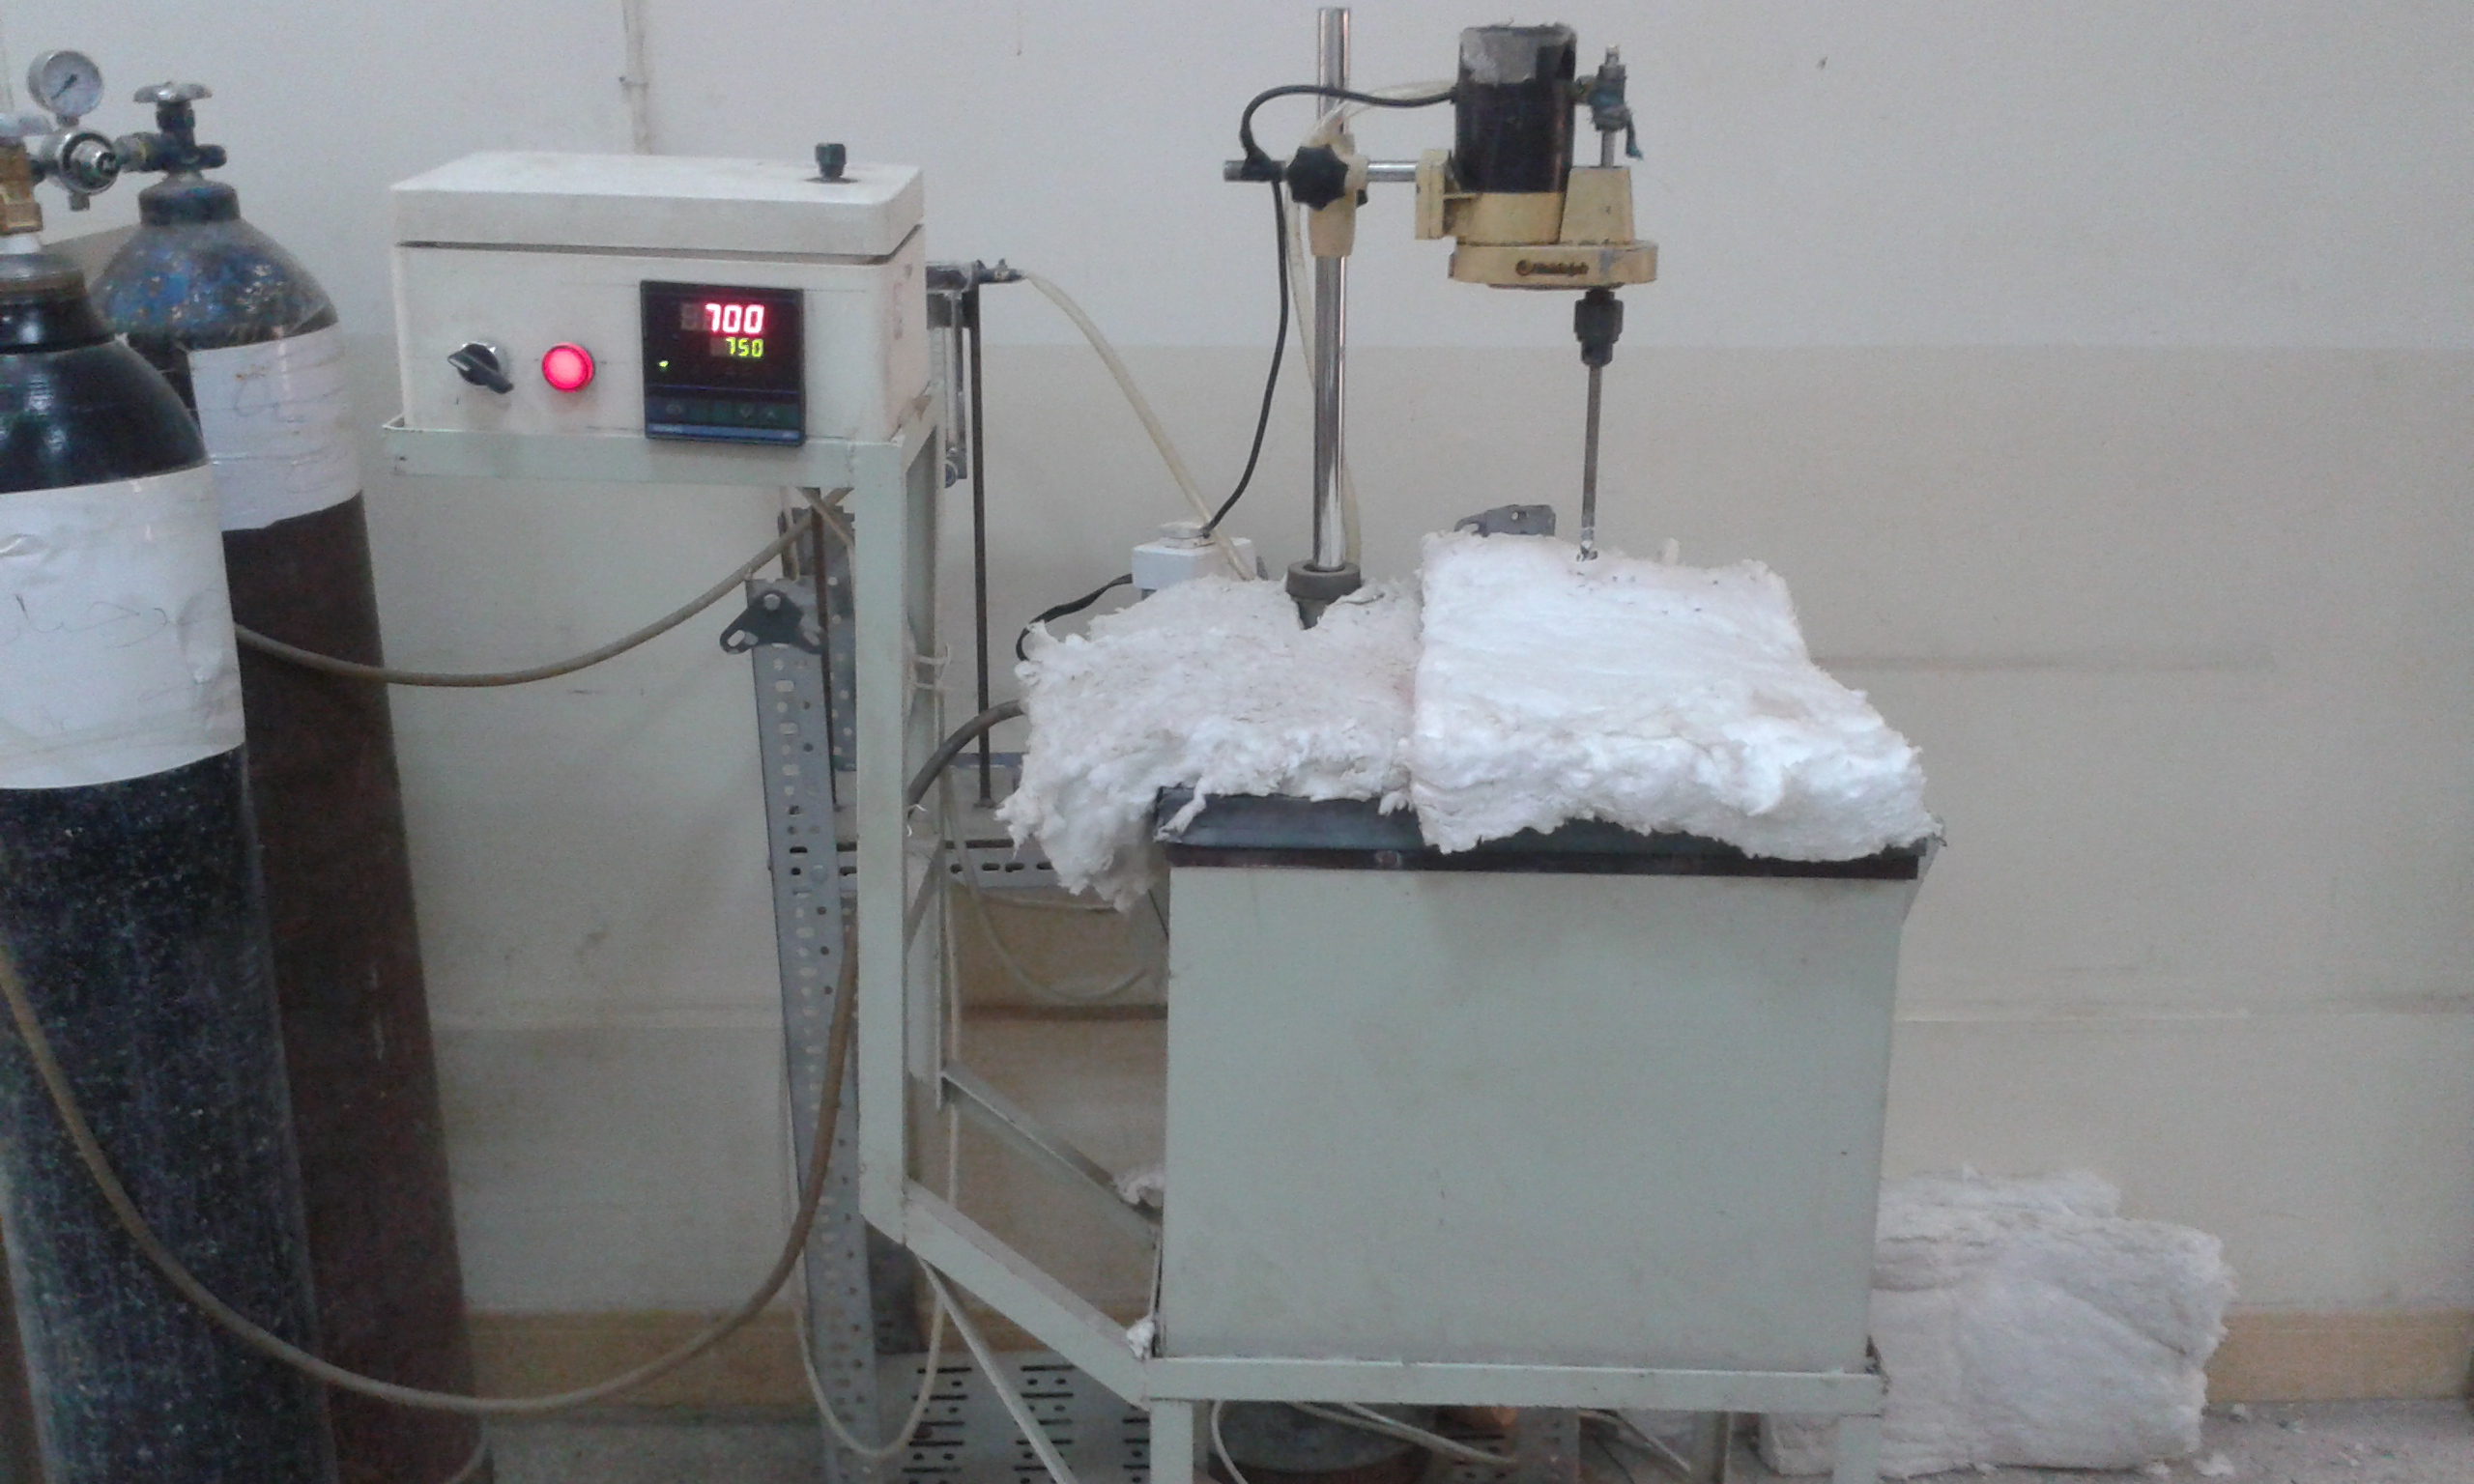
شكل رقم (1): الفرن الكهربائي المستخدم في اجراء عملية الصهر

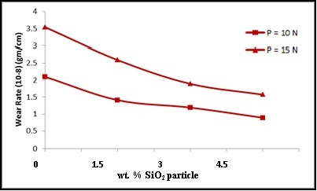
t =10 min
v = 3.66 M/Sec
r = 7 cm

شكل (2): يوضح تأثير دقائق التقوية (SiO₂) على معدل البلى لسبيكة (Al-6061) الاساس والمواد المقواة المتراكبة.

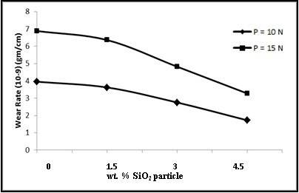
t=10 min
v= 3.66 M/Sec
r= 7 cm

شكل (3): يوضح تأثير دقائق التقوية (SiO₂) على معدل البلى لسبيكة (Al-5086)

الاساس والمواد المقواة المتراكية.

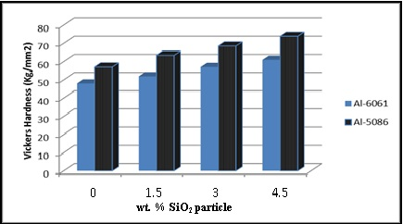
Base alloy

شكل (4): يوضح المقارنة بين صلادة فيكرز والكسر الحجمي لدقائق التقوية لسبيكتي الالمنيوم الاساس و المواد المقواة المتراكبة.

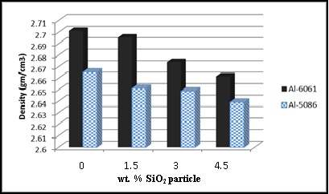
Base alloy

شكل (5): يوضح المقارنة بين الكثافة والكسر الحجمي لدقائق التقوية لسبيكتي الالمنيوم الاساس و المواد المقواة المتراكبة.

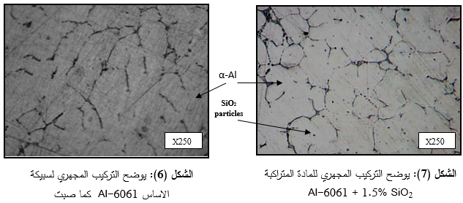

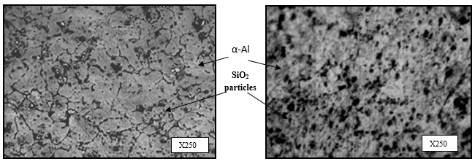
الشكل (8): يوضح التركيب المجهري للمادة المتراكبة Al-6061 + 3% SiO₂
الشكل (9): يوضح التركيب المجهري للمادة المتراكبة Al-6061 + 4.5% SiO₂

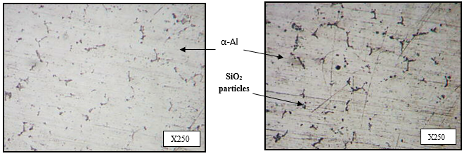
الشكل (10): يوضح التركيب المجهري للسبيكة الاساس Al-5086 كما صبت
الشكل (11): يوضح التركيب المجهري للمادة المتراكبة Al-5086 + 1.5% SiO₂

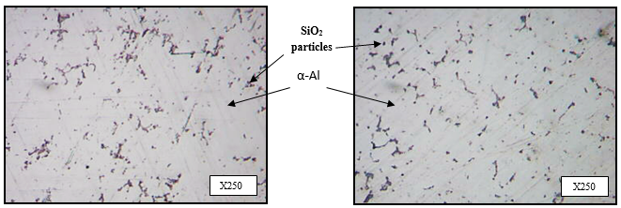
الشكل (12): يوضح التركيب المجهري للمادة المتراكبة Al-5086 + 3% SiO₂

الشكل (13): يوضح التركيب المجهري للمادة المتراكبة Al-5086 + 4.5% SiO₂

STUDY THE EFFECT OF SILICA (SIO₂) PARTICLES ADDITIONS ON THE WEAR RESISTANCE OF ALUMINUM BIASED ALLOYS (AL-6061, AL-5086)

Yasir Muhi Abdulsahib
Assistant Lecturer
Production Engineering and Metallurgy Department - University of Technology
ysaer_msc2010@yahoo.com

ABSTRACT:- Aluminum matrix composite is most important materials used in various industries because of its good properties such as wear resistance, low density, and high resistance to weight ratio. In this paper, Metal matrix composites (MMCs) of the base alloy (Al-6061) and (Al-5086) reinforced by silica particles (SiO₂) (1.5, 3, and 4.5 wt%) with particles size (150 µm) was prepared by stir casting using vortex technique, silica particles (SiO₂) are added to the molten and then stirred the melt by electrical mixer stir to work the vortex and then pour the mixture molten into cylindrical mold and then was cutting and preparation of samples for examination and testing of wear, hardness, density and study the microstructure of the samples and the comparison between them.
Results show from this study that the wear resistance of Al matrix composite its improvement due to addition of silica particles (SiO₂) as compared with basis alloys, (Al-5086) matrix composite has higher wear resistance rather than (Al-6061) matrix composite. The higher wear resistance at added the 4.5 wt.% of silica (SiO₂). The addition of silica particles in proportions above has contributed to the improvement of hardness which is reflected in improved wear resistance, and that this improvement in properties increases with the proportion of silica particles added to alloys base. As for the properties of density, decreases the density of Al-matrix composites as compared with base alloys with low proportion when added the silica particles (SiO₂).
Keywords: (Al-6061) & (Al-5086) Matrix Composites, Silica Particles (SiO₂), Wear Resistance.

